

Leblanc Victoria: PMO
Vera Eliana: TESTER
Suarez Luna: Diseñador
Benjamin Sieczka: Programador Front-end
Filoso Gabriel: Programador Back-end

1.1 INTRODUCCION
Nuestro proyecto, llamado “Class Manager”, es una aplicación web con la cual los profesores podrán tener un espacio en el cual tener un control sobre su trabajo en la o las escuelas en las que trabaja. Incluyendo bases de datos e interfaces donde gestionar sus materias, las asistencias de sus
alumnos y las actividades que tiene por materia.

1.2 DESCRIPCIÓN
La aplicación contará con un login (inicio de sesión (nombre de usuario y contraseña), registro de sesión y recuperación de contraseña) y un sistema de seguridad que permitirá a los profesores reservar la privacidad de sus alumnos. Este sistema se basa en que ningún otro usuario del sistema podrá ver la información de otros usuarios, cada materia, cada planilla de asistencia y cada sistema de calificaciones será visto solamente por el profesor que corresponde.
Las calificaciones serán del 1 al 10, no habrá limites de alumnos, ni de materias a agregar ni de escuelas, dichas cantidades se verán influenciadas por los datos que el propio docente incluirá. Utilizaremos los lenguajes HTML y CSS para la estructura y diseño de la página, JavaScript para
programar las distintas funcionalidades y probablemente MySql para las bases de datos que correspondan.

1.3 ENTREVISTA A LOS CLIENTES:

Entrevista abierto:
https://forms.gle/9XpYAoNsskwUztYY6

Entrevista cerrada:
https://forms.gle/S4Qp69oNGz77otcf6

1.4 ESTUDIO DE FACTILIDAD

1.5 DIAGRAMA DE GANTT

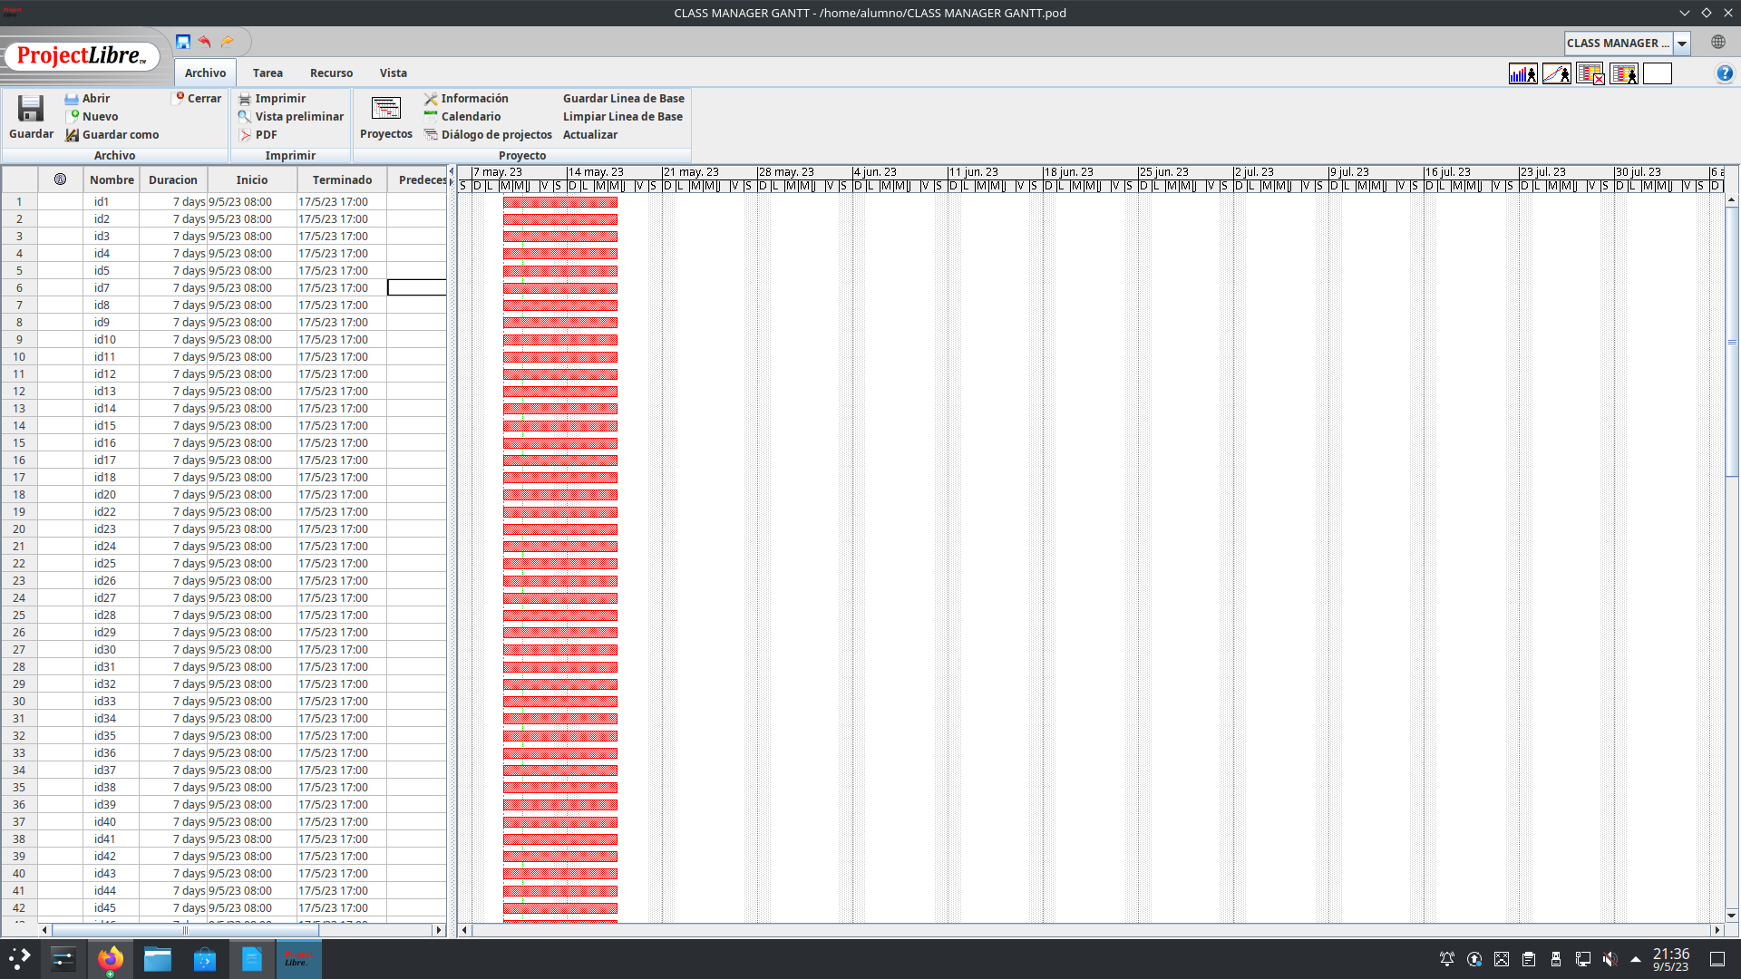

1.6 DIAGRAMA DE CONTEXTO 0

1.7 DIAGRAMA DE CONTEXTO 1

1.8 MER

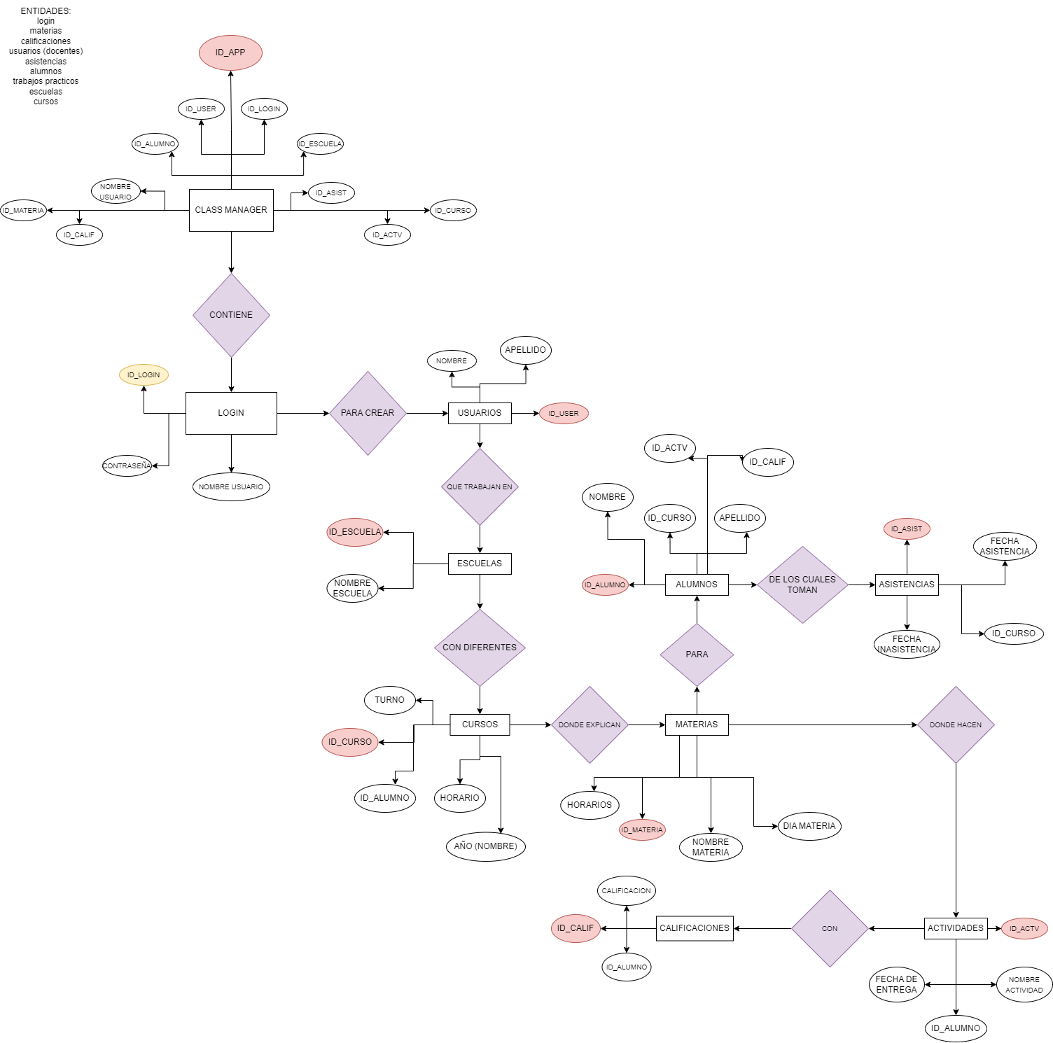

1.9 DER

